Контрольная работа по химии 10 класс
1. Из приведенных ниже формул выпишите те, которые относятся к алканам.
СН4, С7Н14, С3Н8, С8Н16, С6Н6, С9Н18. Составьте их структурные формулы.
2. Назовите вещества. Какие из веществ являются гомологами, а какие – изомерами?
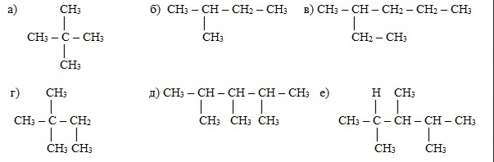

3. Составьте уравнения реакций, отражающих следующую схему превращений. Укажите условия их протекания. Исходные вещества и продукты назовите.
C3H8 Ni, t → A Br2→ B

4. Найдите молекулярную формулу углеводорода, содержащего по массе 85,7 % углерода и 14,3 % водорода; плотность вещества по водороду равна 28.

5. При помощи каких реакций можно отличить пентин-1 от пентина-2?
6. Составьте уравнения реакций, отражающих следующую схему превращений. Укажите условия их протекания. Исходные вещества и продукты назовите.
СН4 → С2Н2 → С6Н6 → С6Н5СН3 → 2,4,6 – тринитротолуол.

